Załącznik nr 3.4. do SWZ
FZ-2380/80/24/AJ

SZCZEGÓŁOWY OPIS PRZEDMIOTU ZAMÓWIENIA
CZĘŚĆ NR 4 Krzesła ul. Sienkiewicza
FOTELE I KRZESŁA OBROTOWE

Muszą spełniać wymagania ergonomiczne zgodnie z Rozporządzeniem Ministra Rodziny i Polityki Socjalnej z 2023r.w sprawie bezpieczeństwa i higieny pracy na stanowiskach wyposażonych w monitory ekranowe . Fotele przewidziane są dla obciążenia użytkowego nie mniejszego niż 140 kg. Oparcia wszystkich foteli i krzeseł obrotowych muszą być ergonomicznie wyprofilowane. Asortyment musi posiadać atesty dotyczące trudnopalności na tkaninę i tapicerkę. Muszą być wyposażone w kółka z hamulcem w kolorze czarnym; dostępne w dwóch wersjach tj. do powierzchni miękkich i do podłóg twardych
w zależności od potrzeb Zamawiającego w przedmiotowym zakresie.
POZOSTAŁE WYMOGI
Muszą spełniać wymagania wg normy PN-EN 16139 w zakresie wytrzymałości oraz charakteryzować się estetycznymi, niewidocznymi miejscami połaczeń - wymóg funkcjonalny.
l.p | NAZWA | J.M. | ILOŚĆ
1 | Krzesło konferencyjne | szt. | 35
2 | fotel zmianowy dla dyżurnych | szt. | 1

1) KRZESŁO KONFERENCYJNE

- siedzisko i oparcie wyprofilowane, wykonane z jednego kawałka sklejki; zastosowana sklejka musi charakteryzować się giętkością,
- musi posiadać formę prostokątną, szerokość siedziska i oparcia ma być podobna w całym zakresie,
- oparcie profilowane w miejscu podparcia części lędźwiowej w postaci lekkiego wybrzuszenia
w formie tzw. 3D lub "kubełka",
- oparcie ma być elastyczne,
- podstawa krzesła w formie stelaża cztero-nożnego z rurki stalowej o średnicy 18-20 mm, pokrytych chromem,o kolorze elementów metalowych RAL 9005
- stelaż zakończony stopką z tworzywa sztucznego,
- konstrukcja stelaża powinna umożliwiać sztaplowanie krzeseł (składowanie w pionie), bez uszkodzenia warstwy farby na stelażu, wymagane sztaplowanie na wysokości co najmniej
5 sztuk,
- krzesło musi posiadać w całości tapicerowane siedzisko i oparcie z tkaniny charakteryzującej się wytrzymałością na ścieranie na poziomie min. 150 000 cykli w skali Martindale oraz posiadającą atest trudnozapalności typu Oflum OL lub równoważną
- sklejka w kolorze ciemnego dębu lub ciemnego orzecha, nakładki na siedzisko, w kolorze w kolorze tkaniny tapicerskiej OL08 lub równoważnej

Przykładowe rozwiązanie:

2) FOTEL ZMIANOWY dla dyżurnych-fotel obrotowy do pracy w systemie zmianowym kolor czarny mat

- przewidziany do użytkowania dla osób o wadze do 150 kg potwierdzone atestem wytrzymałości
Posiadający następujące parametry:
- zagłówek i oparcie tapicerowane siatką w kolorze czarnym która posiada strefy zróżnicowanego napięcia
- siedzisko tapicerowane wytrzymałą tkaniną w kolorze czarnym gwarantującą trwałość w użytkowaniu
-rama fotela oraz podłokietniki w kolorze czarnym
-wyposażony w miękkie podłokietniki z funkcją regulacji w 5 płaszczyznach w tym:
- regulacja wysokości umożliwiająca ułożenia przedramienia 90 stopni względem tułowia
- Regulacja odległości od siedziska
- Regulacja długości kąta położenia nakładki podłokietników
- Regulacja zagięcia przedniej części podłokietnika
- 6-stopniową regulację wysokości oparcia o zakresie głębokości 50 mm
- regulację oporu profilu lędźwiowego za pomocą pokrętła z tyłu oparcia
- regulację kąta ujemnego
- możliwość wychylenie oparcia i siedziska z możliwością blokady w 4 pozycjach
- regulowaną siłę oporu oparcia za pomocą pokrętła z włókna szklanego
- wyposażony w regulowany zagłówek z regulacją w 2 płaszczyznach:
- Góra – w zakresie 80 mm
- Kąt położenia w zakresie 55⁰
- wyposażony w aluminiową konstrukcję oparcia
- wyposażony w aluminiową wytrzymałą podstawę jezdną wyposażoną w kółka ograniczające zużycie powierzchni twardych
- gwarancja na fotel min. 5 lat
Przykładowe rozwiązanie:
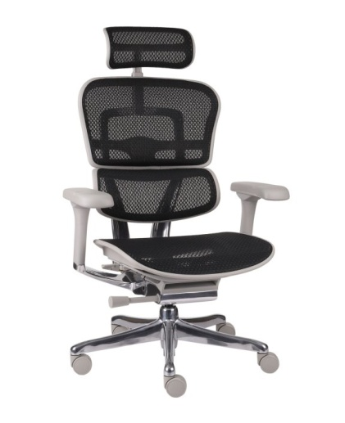

I. Ogólne wymagania dotyczące asortymentu:
- Dostarczony asortyment musi być fabrycznie nowy, kompletny, w kategorii „I” i sprawny
technicznie.
2.Przedmiot zamówienia obejmuje również montaż, wniesienie i ustawienie we wskazanym przez Zamawiającego miejscu dostawy.
3.Asortyment powinien posiadać odpowiednią wytrzymałość gwarantującą bezawaryjną eksploatacje, zapewnioną poprzez system mocnych łączeń i właściwą jakość użytych materiałów. Ponadto elementy ruchome takie muszą charakteryzować się bezkolizyjnym i bezpiecznym ich użytkowaniem.

Podane przez Zamawiającego nazwy oraz zamieszczone zdjęcia mają charakter przykładowy mający na celu określenie oczekiwanego standardu przy czym w przypadku zaoferowania przez Wykonawcę odpowiedników wskazanych produktów to na Wykonawcy będzie spoczywał obowiązek udowodnienia, że zaproponowany asortyment jest równoważny w stosunku do określonych w SWZ.

